Tạo Class Giohang trong Models:

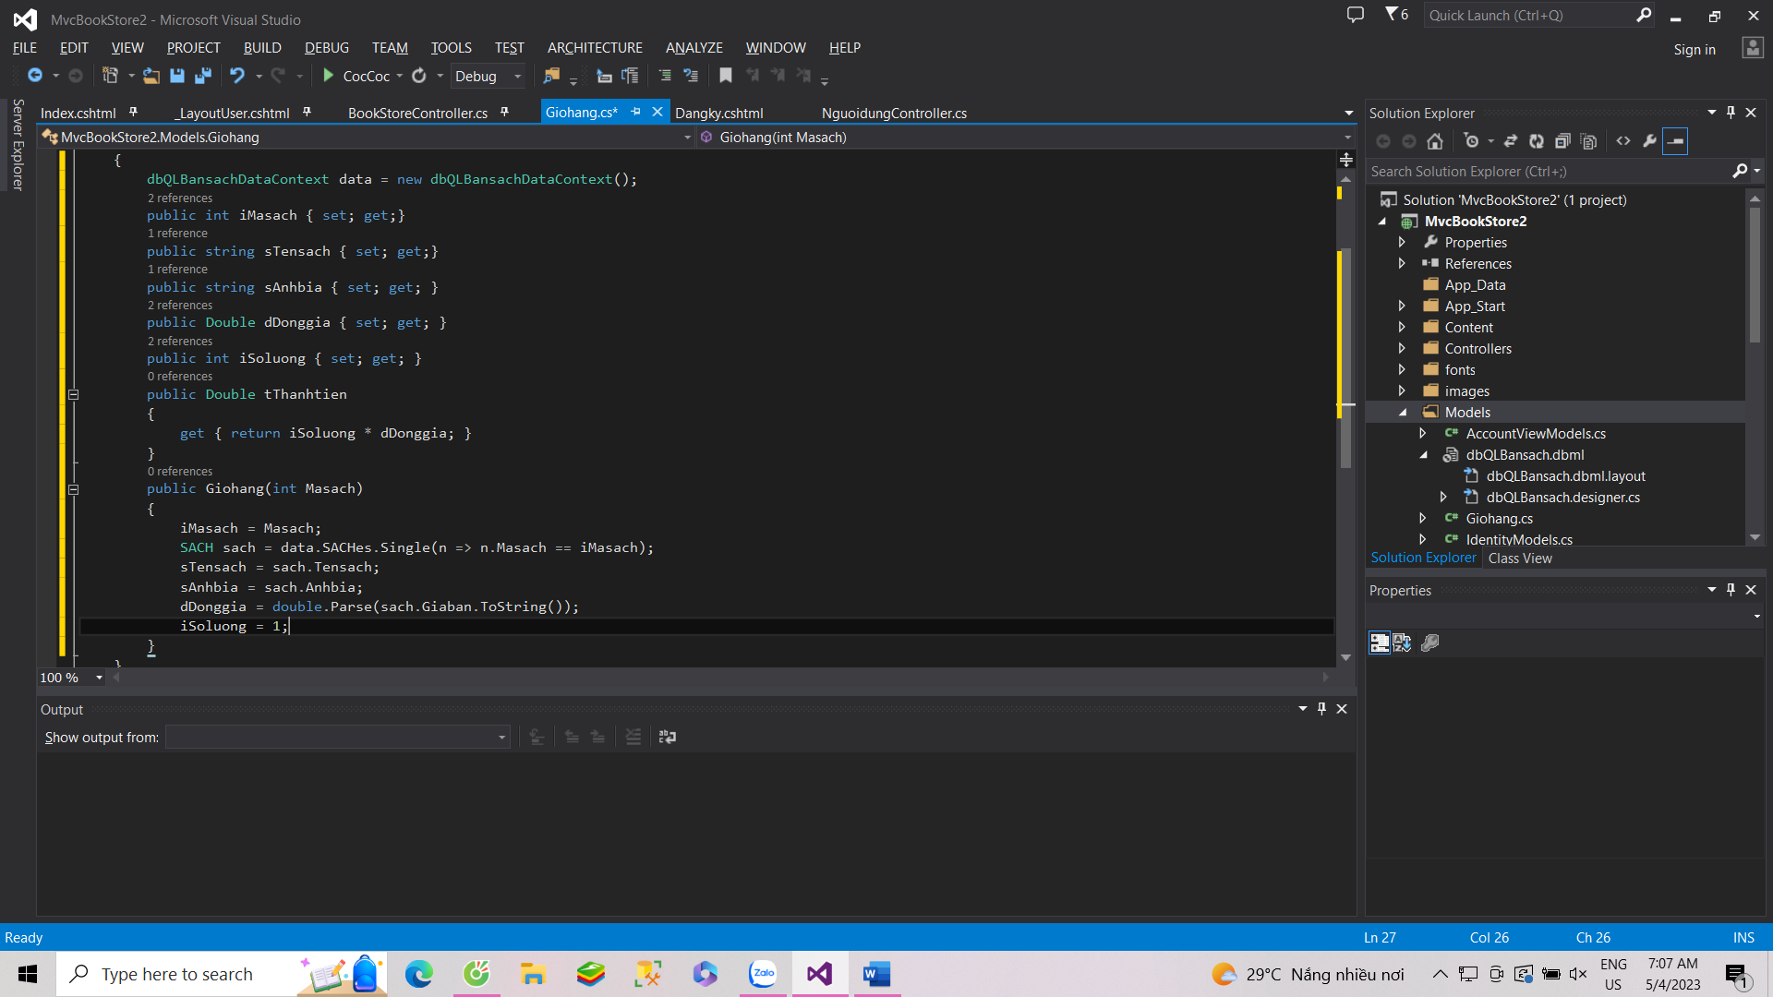

Cập nhật phương thức Lấy giỏ hàng từ Session[« Giohang »]

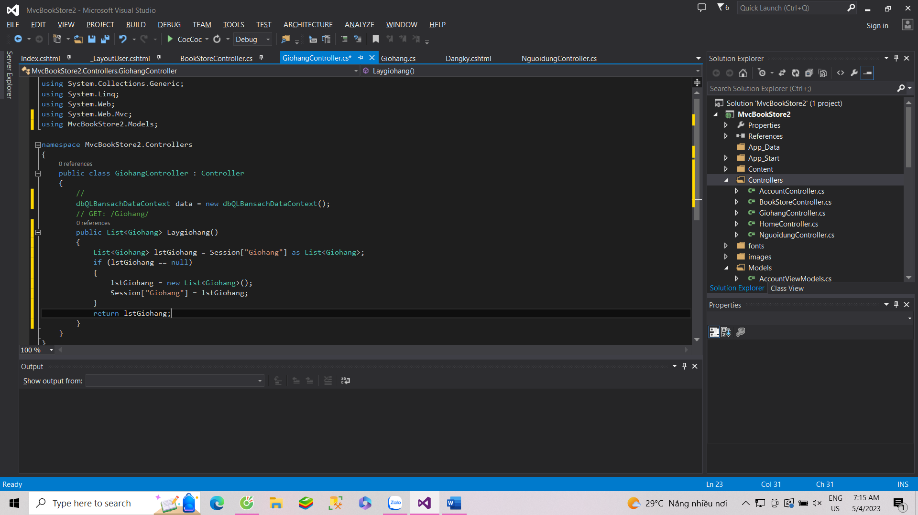

Cập nhật phương thức ThemGiohang()

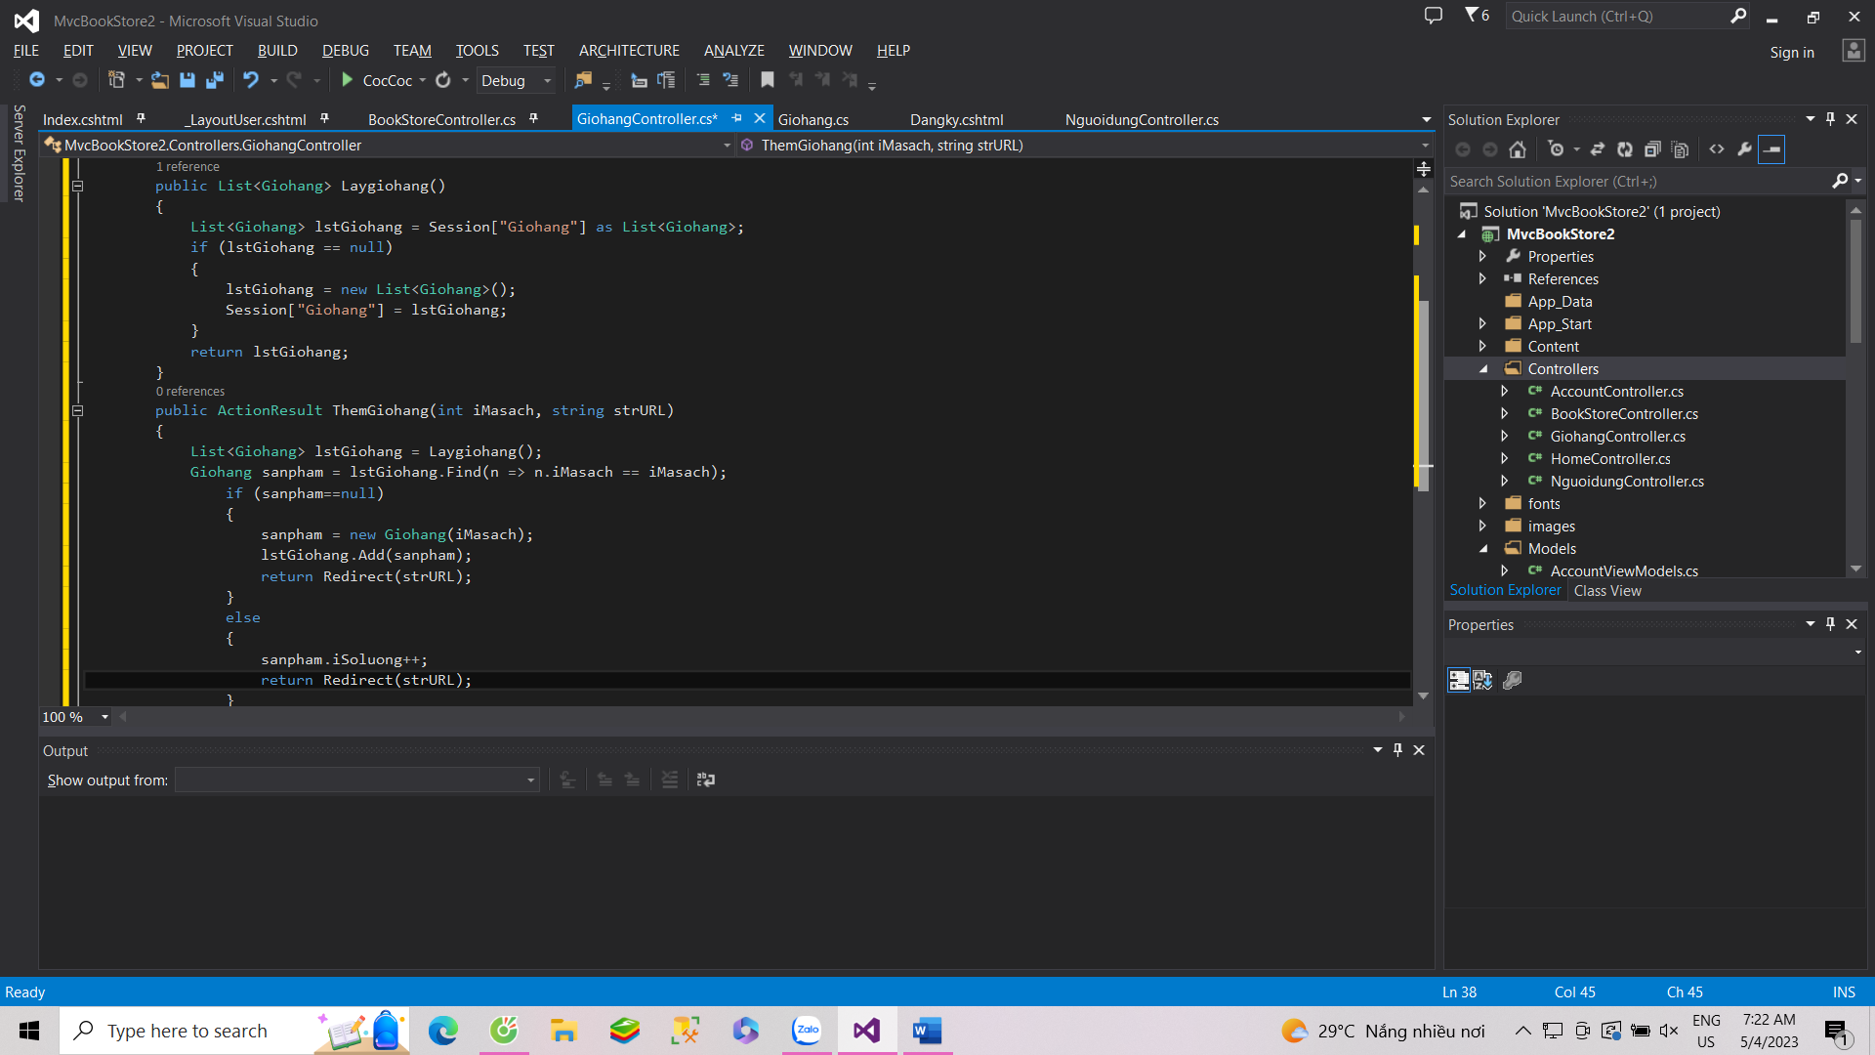

Cập nhật phương thức tính tổng số lượng

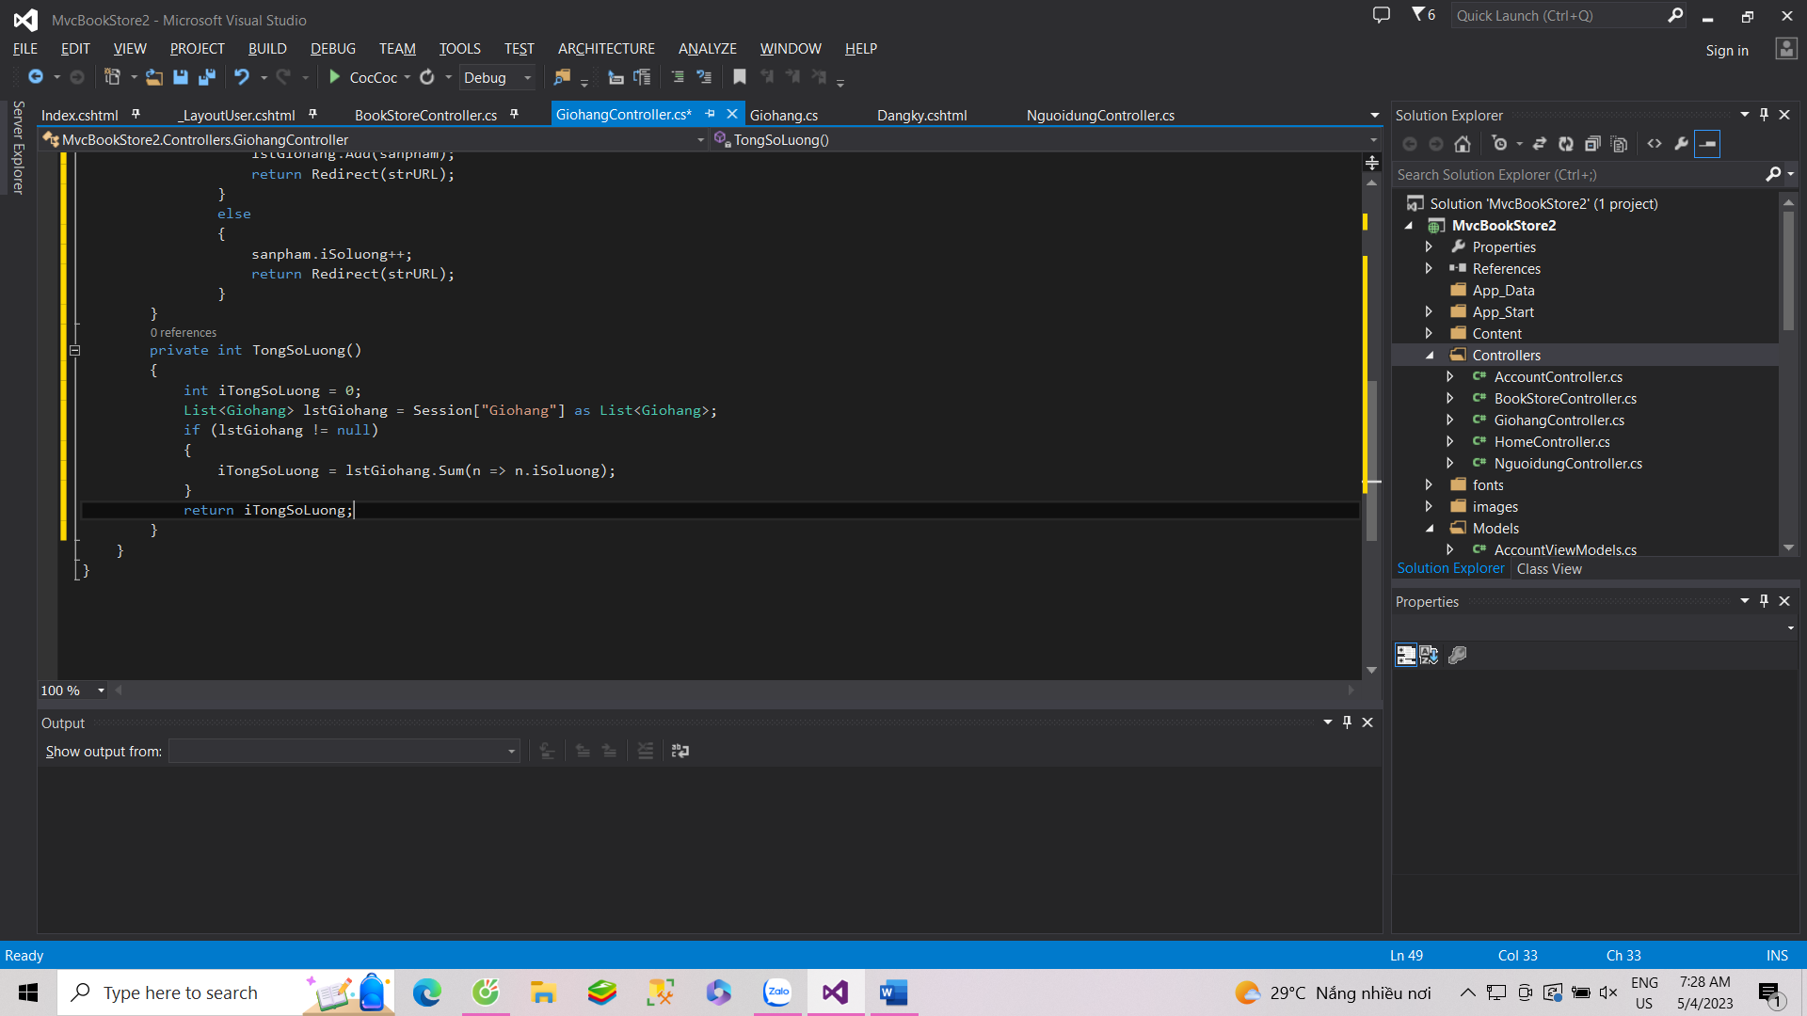

Cập nhật phương thức tính Tongtien()

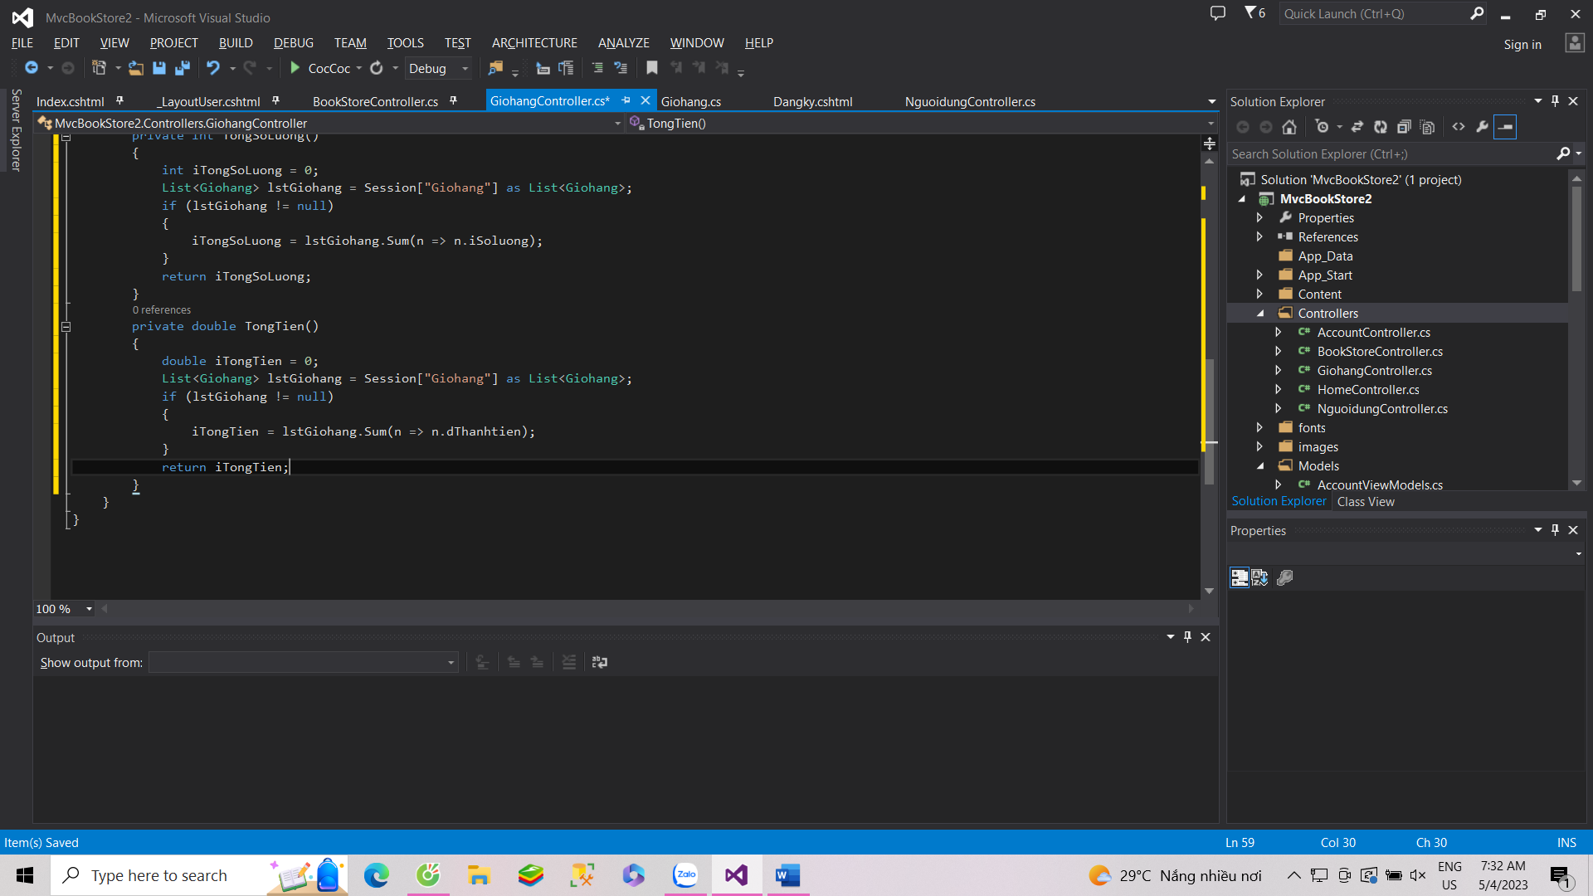

Cập nhật phương thức xử lý hiện thị Giỏ hàng

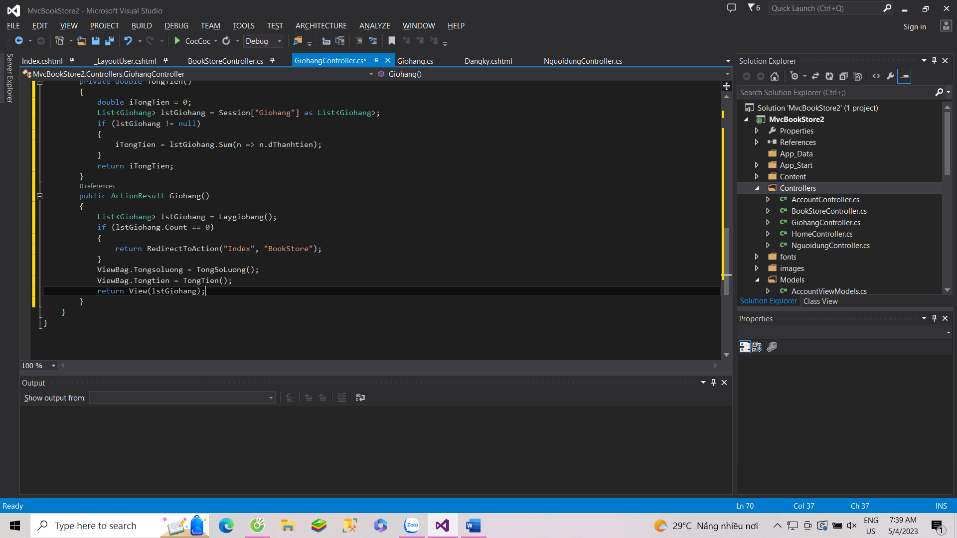

Xây dựng View GioHang.cshtml

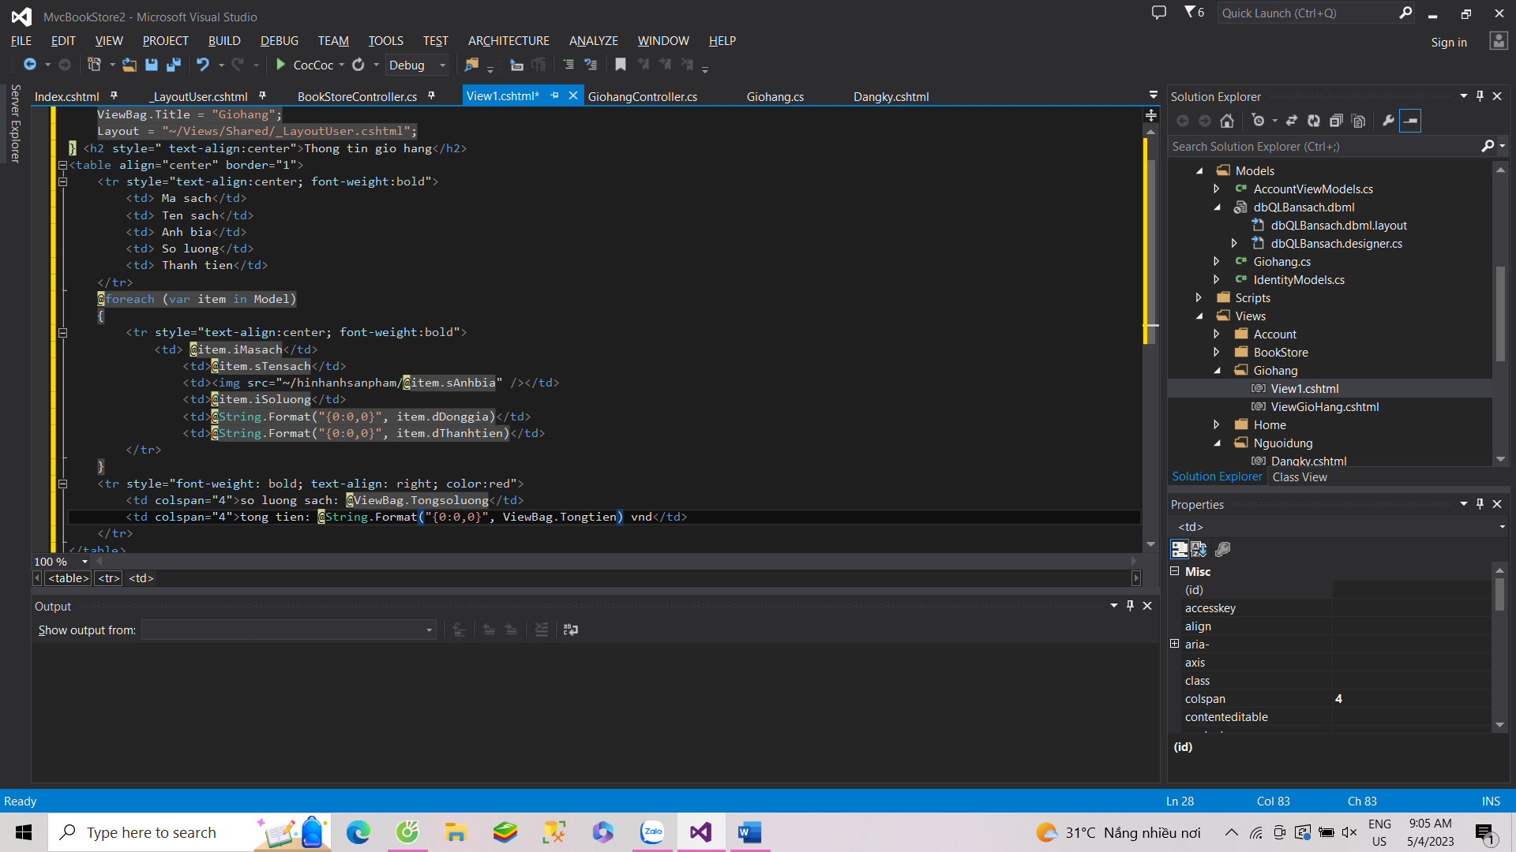

Cập nhật Action XoaGiohang

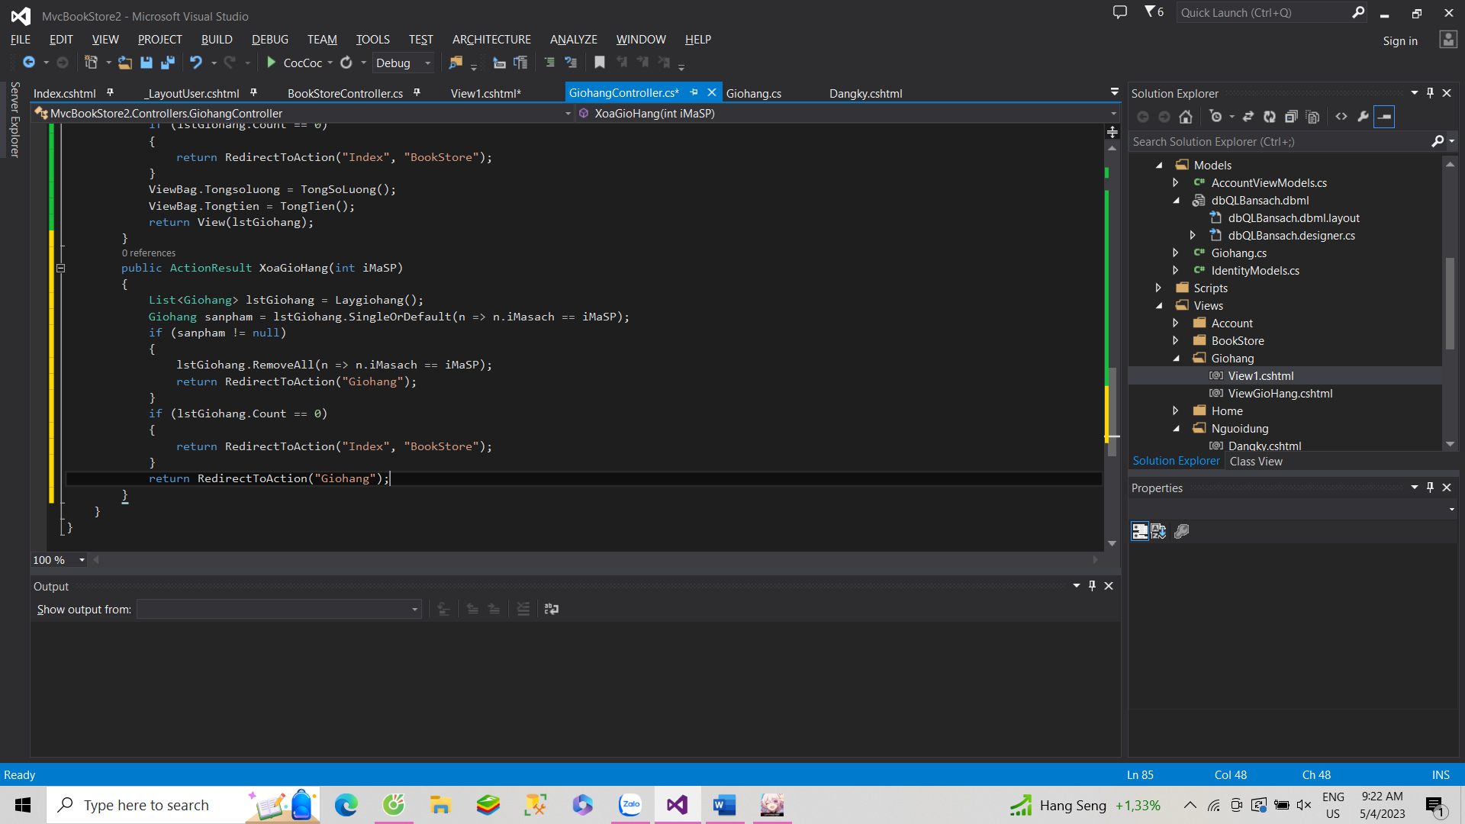

Cập nhật GioHangController

